**Jak wykorzystać misy i tace wiklinowe we wnętrzu? Oto pomysły!**

**Inspirowane naturą dodatki, dekoracje i akcesoria to tren wnętrzarski, który z pewnością szybko nie przeminie. Wiklina jest jednym z najbardziej wdzięcznych materiałów, z jakich korzysta się przy tworzeniu różnego rodzaju wykończenia. Jak misy i tace wiklinowe można wykorzystać w dekoracji wnętrza? Sprawdź!**

**Dekoracje wiklinowe do różnych pomieszczeń**

Ponadczasowe ozdoby, fotele, kosze i **tace wiklinowe** to jeden z tych rodzajów dekoracji, które nigdy nie wyjdą z mody. Idealnie wpisują się w nurt eko i boho, pozwalają nawet we własnych czterech ścianach otaczać się tym, co bezpośrednio nawiązuje do natury i sposobów na tradycyjne jej wykorzystanie. Sprawdzą się jako dodatek do wnętrz utrzymanych w różnych stylach, od nowoczesnego, przez skandynawski, aż po rustykalny.

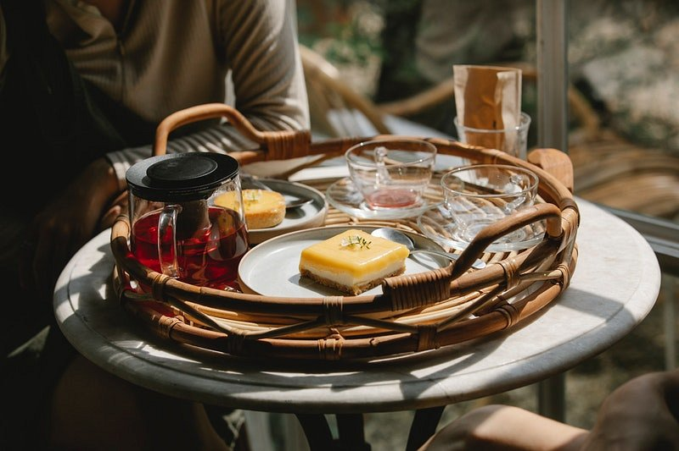

**Misy, platery i tace wiklinowe w wielu odsłonach**

Ze względu na swoją uniwersalność, wiklina to surowiec, z którego wykonuje się wyjątkowo zróżnicowane przedmioty. Często spotkać można się z meblami, fotelami, stolikami z tego materiału, ale także koszami, czy nawet torebkami. Ciekawą forma dekoracji są również [tace wiklinowe](https://mebleswiata.eu/pl/tace-patery-misy/). Doskonale sprawdza się jako misa na owoce lub warzywa w aranżacji kuchni, można w niej także trzymać drobiazgi w korytarzu lub sypialni, z powodzeniem zastąpi też kosz lub inne naczynie na gazety lub kompozycję kwiatową w formie dekoracji salonu.